j UNIVERSIDAD NACIONAL FEDERICO VILLARREAL

**FACULTAD DE INGENIERÍA INDUSTRIAL**

**Y DE SISTEMAS**



FACULTAD DE INGENIERÍA INDUSTRIAL Y DE SISTEMAS

ESCUELA INGENIERÍA DE SISTEMAS



**DOCUMENTO DE ESTÁNDARES PARA EL DESARROLLO DE SOFTWARE (Módulo de pedidos)**

**CURSO:** INGENIERÍA DE SOTWARE I

**CICLO:** 6°

**PROFESOR:** MUÑANTE VILLAFUERTE, EDGAR

**ALUMNOS:**

ALVINO CAMPOS, KEVIN

FERIA RAMOS, ANDRÉS

FLORES TITO, JUAN CARLOS

GARCÍA CUZCANO, JOSE ANDRÉS

LEON PEREZ, JESUS HARRY

SANDOVAL, EDGAR

**Año**:

***Lima – 2018***

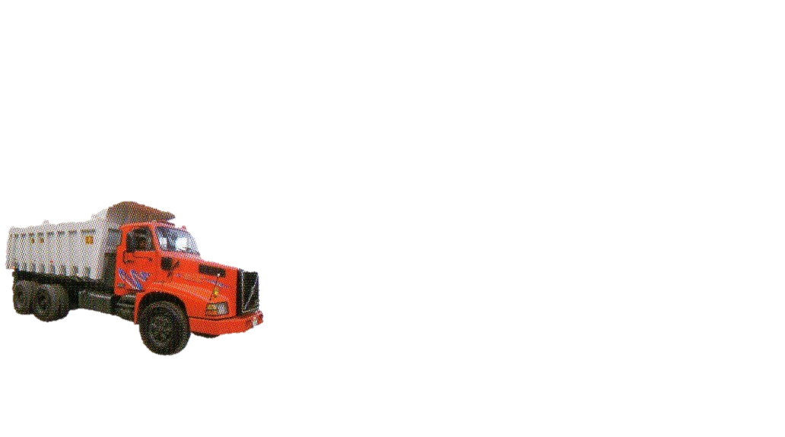

Documento de Estándares para el Desarrollo de Software

DISTRIBUIDORA Y FERRETERÍA “PROGRESO S.A.C” MATERIALES DE CONSTRUCCIÓN EN GENERAL

**ÍNDICE**

#### Introducción 4

#### Alcance 5

#### El proceso unificado rational 5

#### Flujo de procesos 5

* 1. fase 1: inicio 5
  2. fase 2: elaboración 6
  3. fase 3: construcción 6
  4. fase 4: transición 7

#### Ámbito de aplicación 8

* 1. nuevos desarrollos de sistemas informáticos 8
  2. mantenimientos y excepciones 8

#### Herramientas recomendadas 9

**INTRODUCCIÓN**

El desarrollo de nuestro sistema de gestión de procesos de la empresa “DISTRIBUIDORA Y FERRETERÍA EL PROGRESO S.A.C”, por ende, nuestro módulo de pedidos en java web y MySQL, utilizando el método de cascada en el desarrollo del software, lo hace efectivo para su pronta elaboración, Por ello, mediante la metodología propuesta, se busca estandarizar la documentación del desarrollo del software de la empresa. Ello permitirá garantizar la documentación formal y el posterior mantenimiento del software y su correcto proceso de desarrollo.

**ALCANCE**

El presente trabajo de estándares para el módulo de pedidos basado en la tecnología RUP para el proceso de desarrollo de software abarcar disciplinas de modelado del negocio, requerimientos, análisis y diseño, implementación, pruebas y despliegue.

**PROCESO UNIFICADO DE RATIONAL:** El Proceso Unificado de Rational (RUP) es un proceso de desarrollo de software y junto con el Lenguaje Unificado de Modelado (UML), constituye la metodología estándar más utilizada para el análisis, diseño, implementación y documentación de sistemas. RUP permite adaptar el proceso, balancear prioridades, colaboración entre equipos y demostrar valor iterativamente. En cada iteración se analiza la opinión de los inversores, la estabilidad y calidad del Producto, y se refina la dirección del proyecto. Permite también elevar el nivel de abstracción. Actualmente este principio dominante motiva el uso de conceptos reutilizables tales como patrón del software, lenguajes 4GL o esquemas (frameworks) por nombrar algunos. Esto previene a los ingenieros de software ir directamente de los requisitos a la codificación de software a la medida del cliente. Un nivel alto de abstracción también permite discusiones sobre diversos niveles arquitectónicos, los cuales se pueden acompañar por las representaciones visuales de la arquitectura, por ejemplo, mediante diagramas UML.

**FLUJO DE PROCESOS** La organización de RUP en flujos de trabajo y actividades, se acopla a la estructura en Fases, Actividades y Entregables que suele proponerse como plan secuenciado del desarrollo, por ejemplo, en las especificaciones de un concurso de una Administración Pública (secuenciación que facilita la comprensión por el cliente).

## **FASE 1: INICIO**

|  |  |  |
| --- | --- | --- |
| fase | Objetivo | Hito |
| Inicio | * Establecer el alcance y fronteras en el proyecto incluyendo la visión operacional. Criterio de aceptación, que se espera que este en el producto y que no. * Discriminar los casos de uso críticos del sistema, los escenarios primarios de operación que dirigirán las principales decisiones de diseño * Estimar los riesgos potenciales * Preparar el ambiente de soporte al proyecto | Establecer el ámbito del producto, la identificación de los principales riesgos y la viabilidad del proyecto. |

## **FASE 2: ELABORACIÓN**

|  |  |  |
| --- | --- | --- |
| Fase | Objetivo | Hito |
| Elaboración | * Asegurar que la arquitectura, requisitos y planes son lo suficientemente estable y los riesgos han sido mitigados para poder determinar los costos y planificación para completar el desarrollo * Solucionar todos los riesgos significativos para la arquitectura del proyecto * Establecer la línea base de la arquitectura obtenida después de tratar los escenarios más significativos para la arquitectura, que por lo general muestra los mayores riesgos técnicos del proyecto * Producir un prototipo progresivo de componentes con calidad para la producción, así como también los prototipos desechables explorados donde se mitigan riesgos especiales * Demostrar que la arquitectura incluida en la línea base respaldará los requisitos del sistema a un coste y tiempo razonables. * Establecer el ambiente de soporte para el proyecto esto incluye crear los planes de desarrollo, preparar las plantillas de los documentos, instrucciones y herramientas | Obtener una línea base de la arquitectura del sistema, capturar los requisitos y reducir los riesgos principales así como permitir la escalabilidad del equipo del proyecto durante la fase de construcción. |

## **FASE 3: CONSTRUCCIÓN**

|  |  |  |
| --- | --- | --- |
| Fase | Objetivo | Hito |
| Construcción | * Minimizar los costos de desarrollo, optimizando los recursos y evitando cambios innecesarios que resulten de desechar o modificar trabajo ya realizado. * Obtener una calidad apropiada tan rápido como sea posible. * Obtener versiones útiles (alfa, beta, y otras entregas de prueba) tan rápido como sea posible. * Completar el análisis, diseño, desarrollo y prueba de toda la funcionalidad requerida. * Desarrollar de forma iterativa e incremental un producto completo que esté listo para su transición hacia la comunidad de usuarios. Esto implica detallar otros casos de uso y otros requisitos que surgieran, así como completar el diseño, implementación y prueba del software. * Decidir si el software, lugar y usuarios están listos para la instalación de la aplicación. * Alcanzar algún grado de paralelismo en el trabajo de los equipos. Incluso en proyectos pequeños existen componentes que pueden ser desarrollados de forma independiente entre ellos, permitiendo un paralelismo natural entre los equipos. Este paralelismo puede | Desarrollo del sistema con calidad de producción y prepararse para la entrega al equipo de transición. Toda la funcionalidad debe haber sido implementada y las pruebas para el estado beta de la aplicación completadas. Si el proyecto no logra alcanzar este hito, entonces la transición deberá posponerse una iteración. |

## **FASE 4: TRANSICIÓN**

|  |  |  |
| --- | --- | --- |
| Fase | Objetivo | Hito |
| Transición | * Realizar pruebas de estadio beta para validar el nuevo sistema con las expectativas de los usuarios. * Entrenamiento de usuarios y encargados del mantenimiento. * Actividades de corrección de errores, mejoras en el funcionamiento, rendimiento y usabilidad. * Evaluación de la línea base de la instalación con la visión completa y criterios de la aceptación del producto. * Lograr el consenso de los involucrados en que la línea base se encuentre completa. | Revisión y aceptación del producto software |

# **ÁMBITO DE APLICACIÓN**

## **Nuevos desarrollos de sistemas informáticos**

Para efecto de la aplicación de la siguiente metodología, se considera que el requerimiento de un nuevo sistema de recepción de pedido (software) permitirá un control de las ventas realizadas por local, lo cual cumplirá con las siguientes premisas:

* La realización del proyecto demandará un total de 51 días.
* Comprenderá tres módulos (gestión, ejecución, implementación).

Para los nuevos desarrollos, el equipo de la unidad de sistema o proveedores que desarrollan software, deben generar los siguientes documentos

|  |  |  |
| --- | --- | --- |
| N° | Entregable | Formato (Word) |
| 1 | Modelado de negocio | Modelado_de_negocio.docx |
| 2 | Documento de requerimientos | Requerimientos.docx |
| 3 | Análisis y diseño | Análisis_y_diseño.docx |
| 4 | Informe de diagnóstico del sistema | Diagnóstico_del_sistema.docx |
| 5 | Informe de análisis del sistema | Análisis_del_sistema.docx |
| 6 | Informe de presentación de aplicativo | Presentación_de_aplicativo.docx |
| 7 | Manual de usuario | Documento propio de la unidad de sistema |

## **Mantenimiento y excepciones**

Para aquellos casos no contemplados de acuerdo a las premisas indicadas en el punto anterior, es decir:

* Demande menos de 51 días de trabajo (estimado al momento de la planificación)
* Modifique o elimine una o más tablas de la aplicación.
* Modifique o elimine una o más clases de la aplicación.
* Modifique o elimine uno o más casos de uso de la aplicación.
* Modifique o elimine las características de uno o más actores en el modelamiento.
* Modifique o elimine alguna otra característica tales como: procedimientos almacenados, funciones, triggers, reportes, etc.

Para los mantenimientos de software de Pedido de Compra, el equipo de la Unidad de Sistemas o proveedores que desarrollan software, deben generar los siguientes documentos:

|  |  |  |
| --- | --- | --- |
| N° | Entregable | Formato (Word) |
| 1 | Informe de detalle de cambio | Informe que indique los cambios realizados.docx |
| 2 | Documento de requerimientos | Requerimientos.docx |
| 3 | Análisis y diseño | Análisis_y_diseño.docx |
| 4 | Documento de especificación de Casos de Uso de Sistema | Especificación_del_Caso_de_Uso del sistema.docx |

El informe de detalles del cambio que se presentan en el desarrollo del proyecto, debe tener los datos de tablas, clases, casos de uso, actores, etc., que indique los cambios realizados.

# **HERRAMIENTAS RECOMENDADAS**

La adopción de la metodología para el desarrollo del Software, es utilizar una aplicación informática como soporte a las actividades que deben ser realizadas por el equipo de desarrollo de software de la Distribuidora y Ferretería Progreso S.A.C.

Para la gestión de la configuración se recomienda utilizar las siguientes herramientas:

* NetBeans 8.1: plataforma de desarrollo para la codificación de las interfaces con el usuario
* JSP: para el desarrollo de las funcionalidades del aplicativo web
* Glass Fish 4.1.1: para la conexión del servidor local
* AppServer: para conexión con los navegadores desde un dispositivo local.
* Team Foundation Server. - En su versión 2010 automatiza y optimiza el proceso de entrega del software para todos los miembros del equipo.
* IBM Rational Rose: Herramienta de diseño orientada a objetos que da soporte al modelado visual, permite representar gráficamente los procesos del sistema antes de construirlo y cubre el ciclo de vida del sistema.



MODELO DE NEGOCIO

**Modulo de Pedidos**

DISTRIBUIDORA Y FERRETERÍA “PROGRESO S.A.C” MATERIALES DE CONSTRUCCIÓN EN GENERAL

|  |  |  |  |  |  |  |
| --- | --- | --- | --- | --- | --- | --- |
| **Ítem** | **Fecha** | **Versión** | **Equipo** | **Autor** | **Descripción** | **Responsable de revisión y aprobación** |
| 01 | 16/10/2018 | 1.0.0 | Grupo 2 | Grupo 2 | Primer modelo de negocio (módulo de pedidos) | García Cuzcano José Andrés |

**Historial de revisiones**

**ÍNDICE**

1 INTRODUCCIÓN 13

1.1 Objetivo 13

1.2 Alcance 13

2 POSICIONAMIENTO 13

2.1 Oportunidad de negocio 13

2.2 Definición del problema 13

3 DESCRIPCIÓN DE STAKEHOLDERS Y USUARIOS 14

3.1 Resumen de los Stakeholders 14

3.2 Resumen de los usuarios 15

4 CONTEXTO DEL SISTEMA 16

4.1 Identificación de los procesos de negocio 16

4.1.1 Diagrama de proceso a nivel 0 16

4.1.2 Diagrama a nivel 1 17

4.1.3 Descripción de los procesos 18

4.2 Diagrama de proceso de la situación actual 19

5 CASOS DE USO DEL NEGOCIO 20

5.1 Identificación de actores principales del negocio 21

5.2 Diagrama de actores del negocio 22

5.3 Identificación de casos de uso de negocio 23

5.4 Diagrama de casos de uso de negocio 24

6 CLASES DE NEGOCIO 25

6.1 Diagrama de clases de negocio 26

6.2 Descripción de las clases de negocio 27

# **INTRODUCCIÓN**

## **Objetivo**

El presente documento nos brindará una vista general de los procesos lo que nos permitirá determinar los procesos de negocio del Módulo de Pedido, en el cual se centrará en el proceso de elaboración de orden de pedido y su respectivo envío al proveedor.

## **Alcance**

La propuesta de desarrollo de una aplicación web para el manejo de los procesos de pedidos y compra, involucraría las labores desarrolladas por el dueño del negocio y el personal de almacén.

Lo que beneficiaria para el control interno de los pedidos y el control de las compras realizadas al proveedor desde el puesto de venta.

# **POSICIONAMIENTO**

## **Oportunidad de negocio**

La implementación de plataformas tecnológicas para el manejo de registros de órdenes de pedido, viene siendo una nueva opción implementadas en negocios. Lo que nos permite dichas plataformas es el control de registro de las órdenes de pedido realizadas en el proceso de requerimiento y las órdenes de compra.

## **Definición del problema**

|  |  |
| --- | --- |
| **El problema es** | * No cuenta con un sistema de control de los pedidos y órdenes de compras realizadas con el proveedor. |
| **Afecta a** | * Dueño o jefe de la Ferretería. |
| **El impacto es** | * El manejo de la orden de compra solo se maneja en físico y depende de eso para el seguimiento de su compra al proveedor. * Malestar en el jefe de negocio al momento de buscar un informe detallado sobre el estado de un determinado orden de compra. |
| **Una solución exitosa es** | * Contar con un sistema de control para el manejo de órdenes de pedido y compra con el propósito de hacer un seguimiento detallado. |

# **DESCRIPCIÓN DE STAKEHOLDERS Y USUARIOS**

## **Resumen de los Stakeholders**

|  |  |  |
| --- | --- | --- |
| **Nombre** | **Rol** | **Responsabilidad** |
| **Área de Compra(Puesto de Ventas)** | Este módulo puede gestionar los diferentes pedidos por parte de la empresa hacia los proveedores. | * Tener un control de pedidos * Consolidación de requerimientos. |
| **Área de Almacén(Almacenero)** | Recepciona e informa al área de compra sobre la llegada de los productos solicitados. | * Informar sobre la recepción de los productos para determinar el estado de atención. |

## **Resumen de los usuarios**

|  |  |  |  |
| --- | --- | --- | --- |
| **Nombre** | **Rol** | **Responsabilidad** | **stakeholders** |
| Dueño | Control de la empresa | * Bienestar del cliente * Control del estado de compras realizadas. * Verificación de pedidos * Generar Orden de Compra |  |
| Encargado de Almacén | Generar los Pedidos | * Envió a tiempo de los pedidos * Revisión de stock * Preparación de pedidos * Elaboración de inventarios de mercaderías |  |

**4. Contexto del sistema**

## **4.1 Identificación de los procesos de negocio**

### **4.1.1 Diagrama de proceso a nivel 0**

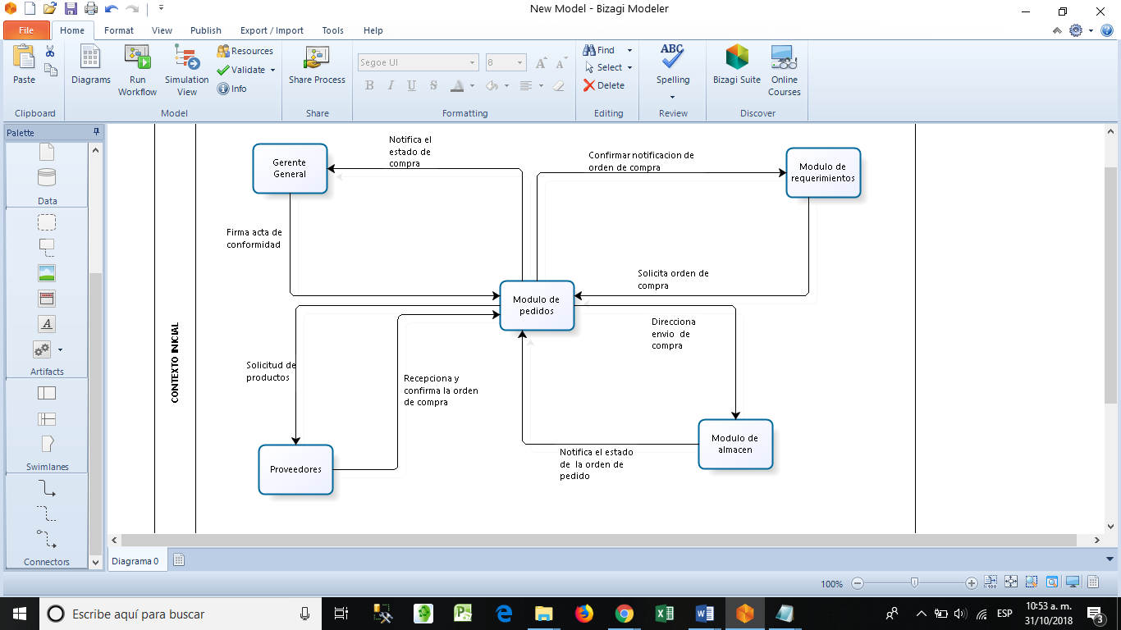

**Envía orden de pedido**

**Envía la orden de compra**

**Notifica el estado de la orden de compra**

**Entrega orden de compra generada**

### **4.1.2 Diagrama de proceso a nivel 1**

### 

|  |  |
| --- | --- |
| **Proceso de negocio** | **Módulo de pedido** |
| **Objetivo** | Consolidar los diferentes requerimientos que necesita la empresa. |
| **Descripción** | -Recepción de la orden de pedido.  -Registrar la orden de compra.  -Recepción de la orden de compra.  -Registra los productos requeridos.  -Modifica y actualiza la orden de pedido. |
| **Prioridad** | Alta |
| **Riesgos** | EL mal registro de la orden de compra, permitirá que no lleguen los productos correctos hacia la empresa y eso podría ser perjudicial. |
| **Posibilidades** | La recepción de los pedidos de forma digital permitiría que forma automática el envió del pedido al área de almacén lo que al final nos brindara reportes para el análisis. |
| **Flujos de entrada** | Recepción de la orden de pedido, registra la orden de compra (registro de los productos requeridos). |
| **Flujos de salida** | Recepciona la orden de compra por parte del módulo de almacén, atención del pedido. |

### **4.1.3 Descripción de los procesos**

## **4.2 Diagrama de proceso de la situación actual**

**Proceso del negocio del módulo de pedido**

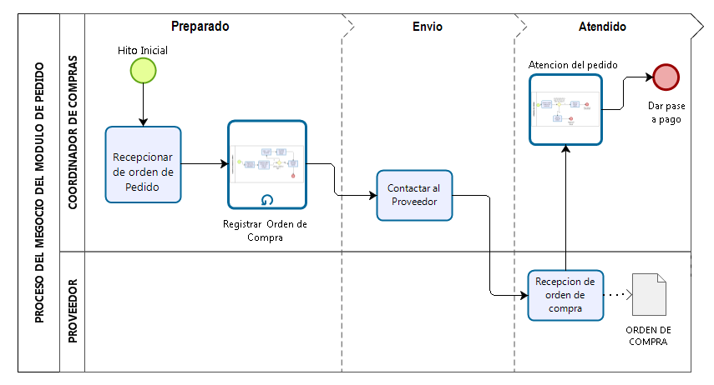

**Sub proceso 1:**

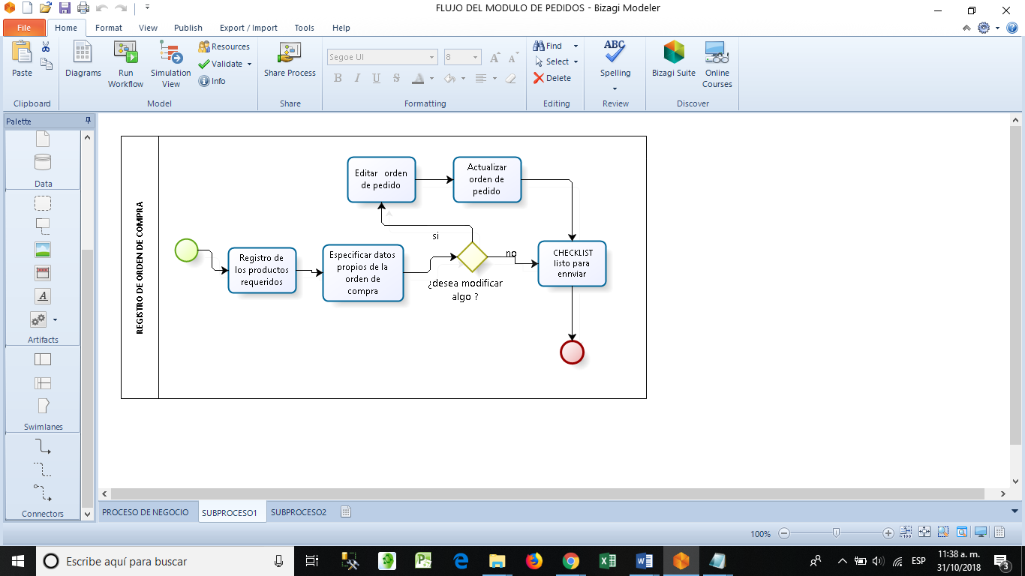**Registro de orden de compra**

**Sub proceso 2:**

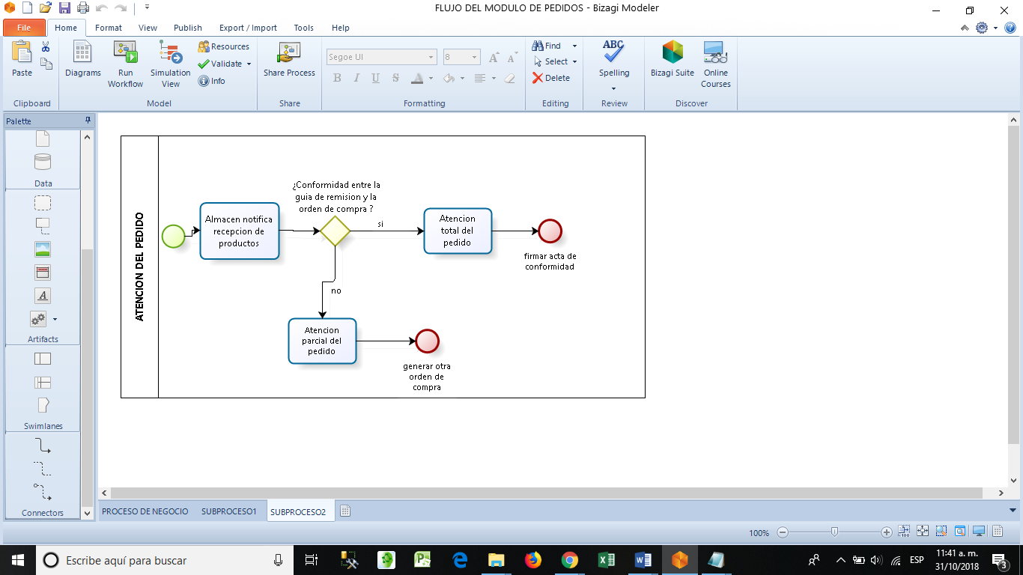**Atención del pedido**

## **5. Diagrama de uso del negocio**

5.1. Identificación de actores principales del negocio

|  |  |
| --- | --- |
| **NOMBRE DEL ACTOR** | **DESCRIPCIÓN** |
| Coordinador de compra | Trabajador del negocio |
| Encargado de requerimiento | Trabajador del negocio |
| Proveedor | Actor del negocio |
| Encargado de almacen | Trabajador del negocio |

5.2. Diagrama de actores del negocio

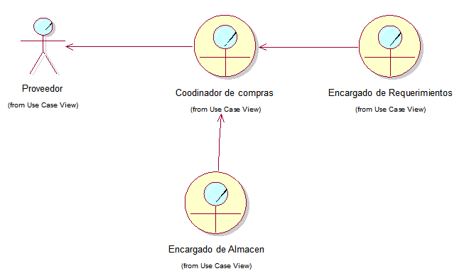

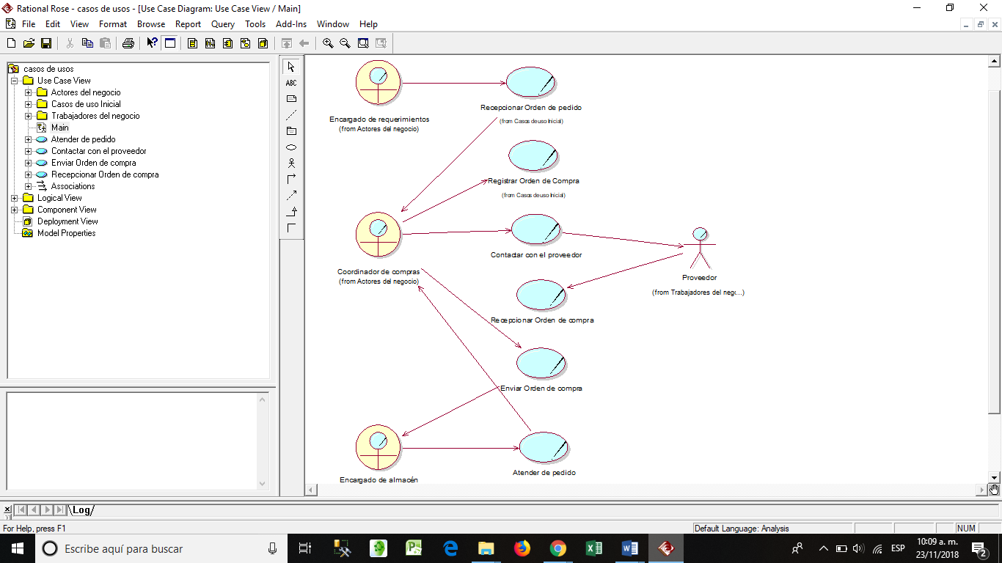5.3. Identificación de los casos de uso del negocio

5.4. Diagrama de casos de uso del negocio

|  |  |
| --- | --- |
| **Caso de uso** | **Descripción** |
| Recepcionar de Orden de pedido | Recepcionamos la lista de los productos que estén aprobados y cotizados por parte del módulo de requerimientos. |
| Registrar Orden de compra | Registramos automáticamente la orden de compra. |
| Contactar | Se contacta con el proveedor a través de una llamada telefónica o un SMS. |
| Recepcionar Orden de compra | Se le hace entrega de la orden de compra al proveedor. |
| Enviar Orden de compra | Se envía la orden de compra al módulo de almacén. |
| Atención del pedido | Se hace la recepción de todos los productos que ha solicitado la empresa. |

## **6.Clases de negocio**

6.1. Diagrama de clases de negocio

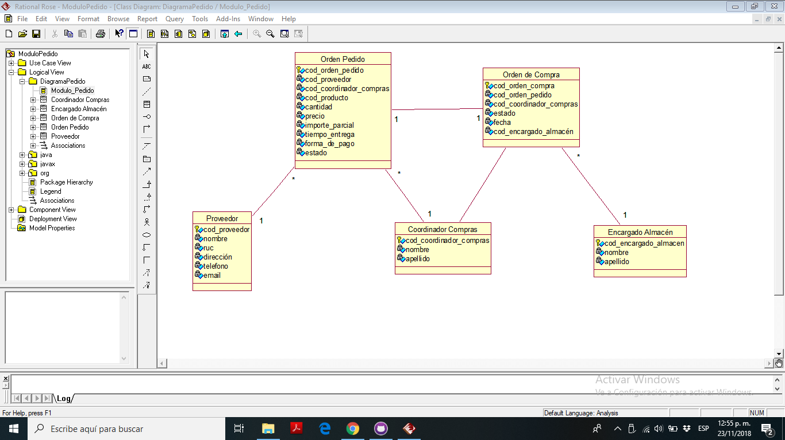

*

1

6.2. Diagrama de clases de negocio

|  |  |
| --- | --- |
| **Tablas** | **Descripción** |
| **Orden de Pedido** | Documento emitido por el área de requerimientos donde se detalla las compras. |
| **Proveedor** | Persona encargada de recepcionar la orden de compra y llevarlo al almacén del negocio. |
| **Coordinador de Compras** | Aquella persona que interactúa con el sistema del módulo de pedido, encargado de recepcionar el orden de pedido y generar la orden de compra. |
| **Orden de Compra** | Documento emitido por el coordinador de compras en base a la orden de pedido, que será entregado al proveedor y enviado a almacén. |
| **Encargado de Almacén** | Persona que recepciona la orden de compra para corroborar la entrega de los productos del proveedor y determinar el estado de entrega. |



**Requerimientos del Sistema**

**Modulo de Pedidos**

DISTRIBUIDORA Y FERRETERÍA “PROGRESO S.A.C” MATERIALES DE CONSTRUCCIÓN EN GENERAL

|  |  |  |  |  |  |  |
| --- | --- | --- | --- | --- | --- | --- |
| **Ítem** | **Fecha** | **Versión** | **Equipo** | **Autor** | **Descripción** | **Responsable de revisión y aprobación** |
| 01 | 16/10/2018 | 2.0.0 | Grupo 2 | Grupo 2 | Primer modelo de negocio (módulo de pedidos) | Ing. Muñante Villafuerte Edgar |
| 02 | 23/11/2018 | 1.0.0 | Grupo 2 | Grupo 2 | Primer modelo de requerimientos (módulo de pedidos) | Ing. Muñante Villafuerte Edgar |

**Historial de revisiones**

**Contenido**

1 Introducción 25

1.1 Objetivo 25

1.2 Alcance 25

1.3 Definiciones y abreviaciones 26

2 Determinación del alcance funcional del sistema 26

2.1 Contexto del sistema 26

2.2 Necesidades y características 26

2.3 Definición del sistema 27

2.4 Alcance funcional del sistema 27

2.5 Restricciones y límites del sistema 27

3 Lista de requerimientos 28

3.1 Requerimientos funcionales 29

3.2 Requerimientos no funcionales 29

4 Caso de uso del sistema 30

4.1 Listado de actores 30

4.2 Listado de Casos de uso del sistema 31

4.2.1 Casos de uso del Modulo de Requerimiento y Coordinador de Compras…….…..32

4.2.1 Casos de uso del Coordinador de Compras……………………………………….……………..32

4.2.2 Casos de uso del Coordinador de Compras y Módulo Almacén 33

# **Introducción**

En el presente documento detallaremos los requerimientos de nuestro sistema a desarrollar para la empresa “DISTRIBUIDORA Y FERRETERÍA EL PROGRESO S.A.C”, específicamente nos centraremos en el área de pedidos bajo la información emitida la orden de pedido proporcionada por los responsables del área de requerimientos y por el dueño de empresa para el buen funcionamiento de los procesos de nuestro sistema.

## **Objetivo**

Determinar los requerimientos primordiales y analizar con nuestro equipo de desarrollo y el dueño de la empresa, para un mejor control y optimización del proceso de pedidos de nuestro servicio.

## **Alcance**

El presente documento se centrara en el desarrollo y evaluación de los requerimientos funcionales y no funcionales para el área del proceso de pedido que involucrara la recepción de la orden de pedido, la elaboración de la orden de compra y la contactación con los proveedores. Lo que permitirá tener mayor control en los estados de atención de la orden de pedido por parte del encargado de dicha área, como también el nivel cumplimiento de los proveedores en la orden de pedido para el mejor abastecimiento del almacén.

## **Definiciones y abreviaciones**

* **Orden de pedido:** documento donde indica las cantidades, descripción, precio de cada producto, datos del proveedor y monto que se emite de los requerimientos hacía el área de pedidos.
* **Orden de compra:** documento emitido por el área de pedidos que será recepcionado por los proveedores y enviado al módulo del almacén, donde se detalla de forma automática la información de la orden de pedido más la fecha de entrega al proveedor y fecha de registro .

# **Determinación del alcance funcional del sistema**

## **Contexto del sistema**

El sistema permitirá el control en los procesos internos de recepción de la orden de pedido y elaboración de la orden de compra, en el cual se centra en tener un estado en la recepción de la orden de pedido, y la automatización de la orden de compra con los datos que se obtienen de la orden de pedidos para la pronta contactación con los proveedores y verificar el nivel de cumplimiento. Lo cual permitirá llevar un mejor control de la atención de la orden de pedido, evitar fallas al registrar la orden de compra.



**Envía orden de pedido**

**Envía la orden de compra**

**Notifica el estado de la orden de compra**

**Entrega orden de compra generada**

## **Necesidades y características**

|  |  |  |  |
| --- | --- | --- | --- |
| **Necesidades del Negocio** | **Prioridad** | **Características del Sistema** | **Versión sistema** |
| Recepción de orden de pedido | Alta | El sistema permitirá recibir las órdenes de los pedidos con un estado automático de no atendido (**pendiente**). | 1.0.0 |
| preparado de la orden de compra | Alta | El sistema cambiara de forma automática el estado de la orden de pedido a **preparado**, en donde se llenará automáticamente con los datos de la orden de pedido y se registrara la fecha de entrega. | 1.0.0 |
| recepción de la orden de compra | Alta | Al contactarnos con el proveedor y se aprueba la orden de compra, se imprimirá al cual cambiara el estado automáticamente de la orden de pedido a **enviado**, si en caso sea rechazado el estado cambiara ha **observado**. | 1.0.0 |

**2.3 Definición del sistema**

El sistema permitirá el control en los procesos internos de recepción de orden de pedidos, registro automático en una orden de compra detallada, envió al proveedor y verificación de su atención al punto de llegada. Asimismo, se centra en dar facilidad para llevar un seguimiento de los pedidos a través de estados y fases, envió automatizado de la orden compra al área de almacén y su respectiva notificación al módulo de requerimientos y almacén de los estados en que se encuentra la orden de compra.

Lo cual permitirá llevar un mejor control de los pedidos realizados parcial, total o rechazado, a través de su identificación, evaluación, configuración de su estado y alerta a las áreas involucradas (requerimiento, almacén). Permitiendo dar despliegue a los siguientes módulos (almacén y cuentas).

**2.4 Alcance funcional del sistema**

Nuestro módulo de pedidos se centrara en el paquete orden de compra, pero requiere usar la información de los paquetes de lista de orden de pedido y lista de proveedores

Diagrama de paquetes del sistema

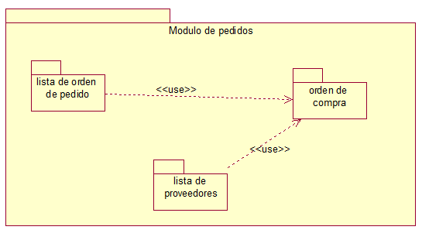

**MODULO DE REQUERIMIENTO**

**MODULO DE ALMACEN**

**Paquete principal:** módulo de pedidos

**Paquete**: lista de órdenes de pedido

Contiene:

-ver detalle

-buscar

-visualizar estado

-imprimir

-contactar (botón)

**Paquete**: lista proveedores

Contiene:

-información completa del proveedor asignado

**Paquete**: orden de compra

Contiene:

-registrar orden

-enviar almacén

-listado

-configurar estado

-imprimir

**2.5 Restricciones y límites del sistema**

|  |  |  |
| --- | --- | --- |
| **ITEM** | **INTERFAZ** | DESCRIPCION |
| **1** | Requerimientos | El módulo de requerimientos creara la orden de pedidos, la evaluara y cotizará con el proveedor, dicha información nos enviara a la interfaz del módulo de pedidos, para darle el seguimiento correspondiente. |
| **2** | Almacén(punto de llegada ) | El módulo de almacén recibe los productos y verifica que la información que está en guía de remisión coincida con la orden de compra que nuestra interfaz del sistema le envió .Asimismo notifica el estado actual de la orden de compra a nuestra interfaz. |

**3. Lista de requerimientos**

**3.1 Requerimientos funcionales**

|  |  |  |  |
| --- | --- | --- | --- |
| **Procesos** |  | **Nro.** | **Descripción del Requerimiento para el Módulo de pedidos** |
|  |  | RF-01 | Mostrará un formulario con un listado de todas las órdenes de pedido. |
|  | RF-02 | El sistema permitirá al usuario hacer una búsqueda de una orden de pedido. |
|  | RF-03 | El sistema permitirá al usuario mostrar el detalle de cada orden de pedido. |
|  | RF-04 | Funcionalidad para imprimir la orden de pedido y generar pdf. |
|  | RF-05 | El sistema diseñara la orden de compra. |
|  | RF-06 | Mostrará un formulario con un listado de todas las órdenes de compra y la información de cada una. |
|  | RF-07  RF-08 | El sistema permitirá al usuario hacer una búsqueda de una orden de compra y visualizar su estado.  El sistema permitirá al usuario mostrar el detalle de cada orden de compra |
|  |  | RF-09 | Funcionalidad para imprimir la orden de compra y exportar PDF O EXCEL |
|  |  | RF-10 | El sistema permitirá al usuario poder enviar la orden compra al módulo de almacén |

**3.2 Requerimientos no funcionales**

|  |  |  |  |
| --- | --- | --- | --- |
| **CÓDIGO** | **DESCRIPCIÓN** | **TIPO** | **PRIORIDAD** |
| RQNF-01 | El manejo de las interfaz de usuario deberán de ser intuitivos para el usuario |  | 1 |
| RQNF-02 | El sistema se realizara en lenguaje de programación java web ,base de datos MySQL y servidor de datos Apache Tomcat |  | 1 |
| RQNF-03 | El sistema web será responsive ,para permitir el manejo en diferentes dispositivos . |  | 1 |
| RQNF-04 | El sistema web funcionara con el navegador Chrome . |  | 2 |

1. 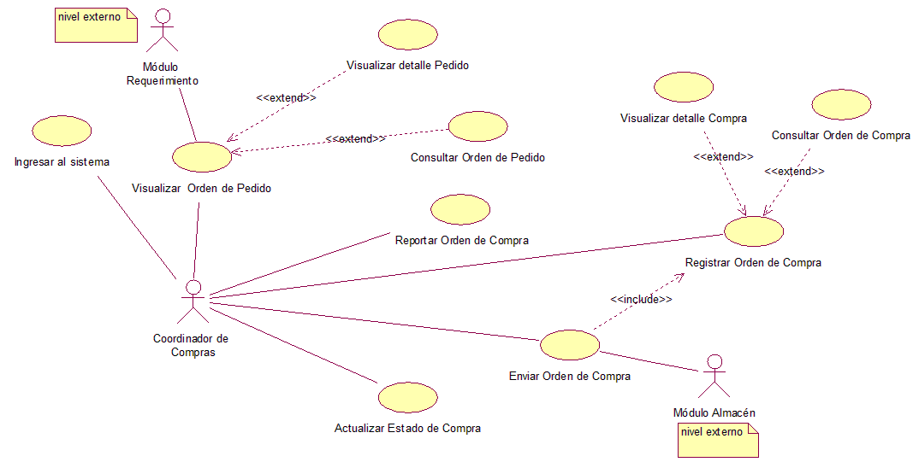**Caso de uso del Sistema**
   1. **Listado de actores**

|  |  |
| --- | --- |
| **Actores** | **Descripción** |
| Coordinador de Compras | Se encargará de revisar detalles de la orden de pedido para poder registrar la orden de compra y enviarlo al proveedor y esperar el estado de recepción de orden de compra. |
| Módulo Requerimiento | Se encarga de enviar la Orden de Pedido al Coordinador de Compras. |
| Módulo Almacén | Se encargará de recepcionar la Orden de Compra enviada por el Coordinador de Compras. |

**4.2 Listado de Casos de Uso del Sistema**

**4.2.1 Casos de uso del Modulo de Requerimiento y Coordinador de Compras**

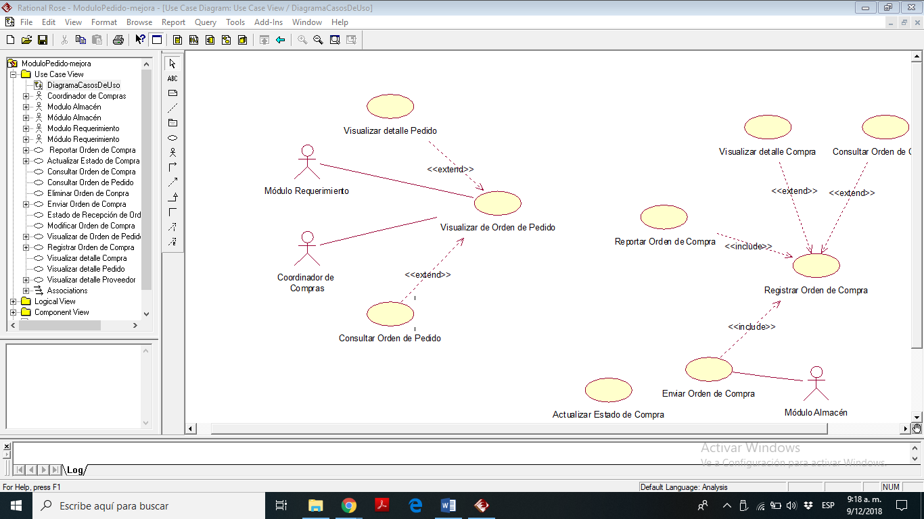

**4.2.1.1 Descripción de los casos de uso del Módulo Pedido**

|  |  |
| --- | --- |
| **Caso de uso** | **Descripción** |
| Visualizar de orden de pedido | Visualizar la lista de los productos que estén aprobados y cotizados por parte del módulo de requerimientos. |
| Visualizar detalle pedido | Visualizamos los detalles de la orden de pedido: Nro orden,encargado,forma de pago ,fecha de envio,productos(nombre,cantidad,precio unitario,precio total),estado. |
| Consultar orden de pedido | Se hace una búsqueda de una orden de pedido. |

**4.2.2 Casos de uso del Coordinador de Compras**

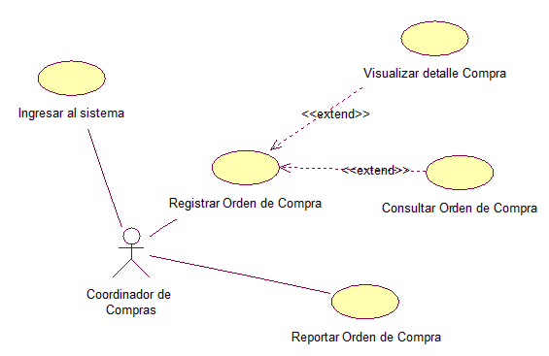

**4.2.2.1 Descripción de los casos de uso del Módulo Pedido**

|  |  |
| --- | --- |
| **Caso de uso** | **Descripción** |
| Ingresar al sistema | Es el primer caso de uso a realizarse, el ingreso de sistema se maneja en base a un usuario y password |
| Registrar orden de compra | Registramos automáticamente la orden de compra y capturamos la fecha. |
| Visualizar detalle compra | Visualizamos los detalles de la orden de compra: (N° orden de compra, proveedor, dirección de llegada, teléfono, forma de pago, tiempo de entrega, subtotal, total, IGV, RUC, productos, cantidades). |
| Consultar orden de compra | Hacemos una consulta sobre los detalles de la orden de compra. |
| Reportar Orden de Compra | Imprimir la Orden de Compra después de haberlo registrado. |

**4.2.3 Casos de uso del Coordinador de Compras y Módulo Almacén**

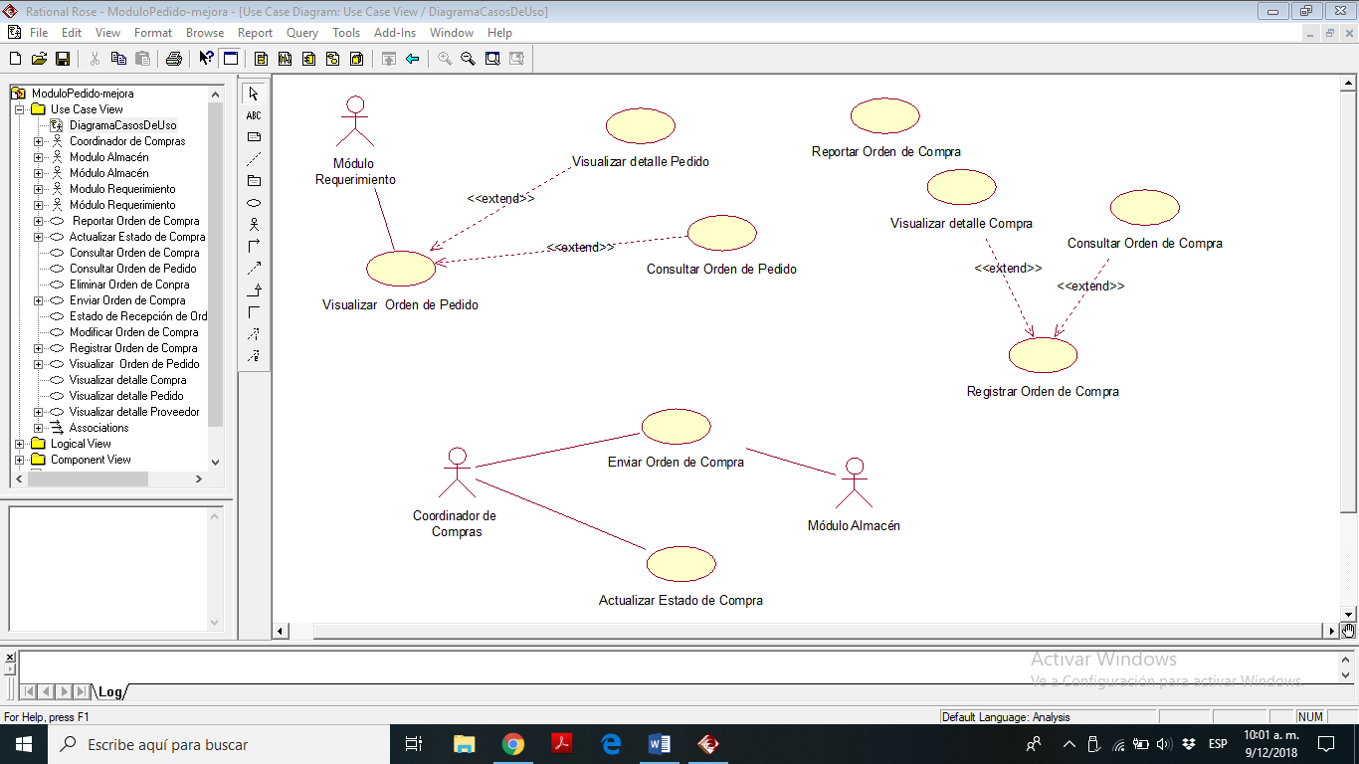

**4.2.3.1 Descripción de los casos de uso del Módulo Pedido**

|  |  |
| --- | --- |
| **Caso de uso** | **Descripción** |
| Enviar orden de compra | Se envía la Orden de Compra al Almacén después de haber registrado la Orden de Compra. |
| Actualizar Estado de Compra | Consiste en actualizar el Estado de Compra mediante el botón enviado en el Listado de Orden de Compra, esta se llevará a cabo cuando el registro de Orden de Compra este sombreada de color azul. El estado de la orden de compra: pendiente, preparado, enviado ,observado, atendido parcial, atendido total, rechazado. |

|  |  |  |
| --- | --- | --- |
| z  DISTRIBUIDORA Y FERRETERÍA **PROGRESO S.A.C** | MATRIZ DE TRAZABILIDAD DE REQUISITOS | PROGRESO S.A.C |
| PAG. 1 |

|  |  |  |  |
| --- | --- | --- | --- |
|  | | Fecha edición | 20/11/2018 |
| **TITULO DEL PROYECTO** | MÓDULO DE PEDIDOS | Código Proyecto | Proyecto 01 |

ESTADO DE LOS REQUISITOS DEL PROYECTO

|  |  |  |  |  |  |  |
| --- | --- | --- | --- | --- | --- | --- |
| **PROCESO** | **NRO.** | **DESCRIPCIÓN DEL REQUERIMIENTO** | **CASOS DE USO** |  | **PROTOTIPOS** | **ESTADO** |
| Recepcionar Orden de Pedido | RF-01 | Mostrará un formulario con un listado de todas las órdenes de pedido. | Recepción de Orden de Pedido | 1 | Frm_Ver_Orden_Pedido | Implementado |
| RF-02 | El sistema permitirá al usuario hacer una búsqueda de una orden de pedido. | Consultar Orden de Pedido | 2 | Frm_Vista_Orden_Pedido | Implementado |
| RF-03 | El sistema permitirá al usuario mostrar el detalle de cada orden de pedido. | Visualizar Orden de Pedido | 3 | Frm_Ver_Detalle_Pedido | Implementado |
| RF-04 | Funcionalidad para imprimir la orden de pedido. | Visualizar Orden de Pedido | 3 | Frm_Ver_Detalle_Pedido | Implementado |
| Registrar Orden de Compra | RF-05 | El sistema diseñara la orden de compra. | Registrar la Orden de Compra | 4 | Frm_Orden_de_Compra | Implementado |
| RF-06 | Mostrará un formulario con un listado de todas las órdenes de compra y la información de cada una. | Visualizar Detalle de Compra | 5 | Frm_Lista_Ordenes_de_Compra | Implementado |
| RF-07 | El sistema permitirá al usuario hacer una búsqueda de una orden de compra y visualizar su estado. | Verificar estado de Orden de Compra | 5 | Frm_Lista_Ordenes_de_Compra | Implementado |
| RF-08 | El sistema permitirá al usuario mostrar el detalle de cada orden de compra. | Visualizar Detalle de Compra | 6 | Frm_Ver_Orden_de_Compra | Implementado |
| RF-09 | Funcionalidad para imprimir la orden de compra y exportar en PDF o Excel. | Visualizar Detalle de Compra | 7 | Frm_Exportar | Implementado |
| Atención del pedido | RF-10 | El sistema permitirá al usuario poder enviar la orden de compra al módulo de almacén. | **Enviar Orden de Compra** |  | Frm_Lista_Ordenes_de_Compra | Implementado |

INFORME FINAL

DISTRIBUIDORA Y FERRETERÍA “PROGRESO S.A.C” MATERIALES DE CONSTRUCCIÓN EN GENERAL



*Responsable:*

*Equipo N°2 Modulo de Pedidos*

*Entregable: 2 de 2*

*Lima, 08 de diciembre del año 2018*

**ÍNDICE**

1 ANTECEDENTES 43

2 OBJETIVO GENERAL DEL PROYECTO 43

3 ACTIVIDADES A DESARROLLAR PARA EL SERVICIO 44

4 VISTA GENERAL DEL PRODUCTO 44

4.1 PROPÓSITO y ALCANCE ………………………………………………………………………….45

4.2 MATRIZ DE ALINEAMIENTO DE PROCESOS, REQUERIMIENTOS FUNCIONALES, CASOS DE USO Y PROTOTIPOS………………………………………………………………………………………45

5 ANÁLISIS DEL SISTEMA 11

5.1 MODELADO DEL NEGOCIO…………………………………………………………….….…...**.11**

5.2 CASOS DE USO DEL NEGOCIO………………………………………………………….………**.13**

5.3 DESCRIPCIÓN DE LOS CASOS DEL NEGOCIO………………………………………….………**14**

5.4 CASOS DE USO DEL SISTEMA (DIAGRAMAS)………………………………………………**…19**

5.5 ESPECIFICACIÓN DE LOS CASOS DE USO …………………………………………………….**.24**

5.6 MENUS DEL MÓDULO POI……………………………………………………………………**…25**

6 ESPECIFICACIÓN DE CASO DE USO PARA LOS PROCESOS DE EVALUACIÓN DEL POI, FORMULACIÓN Y APROBACIÓN DE OTROS PLANES Y EJECUCIÓN Y EVALUACIÓN DE OTROS PLANES. 28

7 DIAGRAMAS DEL SISTEMA (SECUENCIA, COLABORACIÓN, ACTIVIDAD Y ESTADO) DEL POI… 29

8 REUNIONES CON EL ÁREA USUARIA 30

9 ANEXOS 30

9.1 Anexo “A” 30

9.2 Anexo “B” 30

9.3 Anexo “C” 31